КОМИТЕТ СОЦИАЛЬНОГО ОБЕСПЕЧЕНИЯ,
МАТЕРИНСТВА И ДЕТСТВА КУРСКОЙ ОБЛАСТИ

ОКУ
«ЩИГРОВСКИЙ ЦЕНТ СОЦПОМОЩИ»
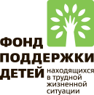
РЕАЛИЗАЦИЯ
КОМПЛЕКСА МЕР
«СТРАТЕГИЯ УСПЕХА»

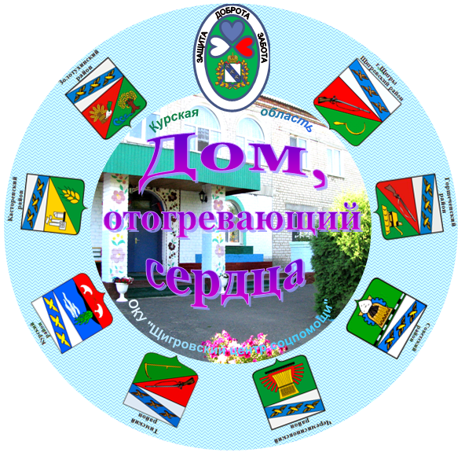

В рамках реализации Комплекса мер «Стратегия успеха» по развитию системы подготовки к самостоятельной жизни воспитанников организаций для детей-сирот и детей, оставшихся без попечения родителей, детей из замещающих семей, их постинтернатного сопровождения в Курской области на 2018-2019 годы, за счет средств гранта Фонда поддержки детей, находящихся в трудной жизненной ситуации ОКУ «Щигровский центр соцпомощи» получено следующее оборудование:
- 2018г.- ноутбук, МФУ, мультимедийный проектор и диагностические методики, в том числе компьютерные: «Методика Л.А. Ясюковой (часть 3) Прогноз и профилактика проблем обучения, социализация и профессиональное самоопределение старшеклассников», методика экспресс- диагностики суицидального риска «Сигнал».
- 2019г. -мебель, бытовая техника, кухонный инвентарь для оборудования стажировочного блока самостоятельного проживания.

Цель: социальная адаптация несовершеннолетних, сближение семьи с ребенком, вовлечение родителей входящих в группу «социального риска» в совместную деятельность с детьми, профилактика социального сиротства.
Задачи:
- оказание помощи в социальной адаптации и реабилитации взрослым и детям;
- обеспечение условий для самостоятельного проживания и полного самообслуживания несовершеннолетним;
- оказание помощи по защите прав, решение личных и социальных проблем обратившихся за помощью

ПЕРЕЧЕНЬ МЕРОПРИЯТИЙ ПО
РЕАЛИЗАЦИИ КОМПЛЕКСА МЕР
«СТРАТЕГИЯ УСПЕХА»

- «Уроки домоводства»- практическая подготовка к самостоятельной жизни и труду, формирование знаний и умений, способствующих социальной адаптации;
- « Я и общество. Мир вокруг меня» - формирование ценностей гражданина, профилактике деструктивных форм социального поведения;
- «Мое профессиональное самоопределение» - выявление профессиональных склонностей, предпочтений и формированию профессионального самоопределения;
- «Создание семьи. Гармония взаимоотношений. Новые социальные роли» - формирование семейных ценностей, профилактике вторичного сиротства;
- «Как прекрасен этот мир» «Мой духовный мир» - расширение кругозора, формированию нравственных и духовных ценностей, умению организовывать досуг;
- «Спорт. Здоровье. Отдых.» – формирование навыков здорового образа жизни, профилактике деструктивного поведения и вредных привычек.

Целевые группы:
- семьи из числа лиц детей-сирот;
- несовершеннолетние, проживающие на обслуживаемой территории;
- семьи с детьми, находящиеся в группе «социального риска»;
- участники кружков и клубов, в том числе для детей-инвалидов;
- родители и воспитанники стационарного отделения для детей и подростков.

ПЛАН реализации мероприятий Комплекса мер
«СТРАТЕГИЯ УСПЕХА» ОКУ «Щигровский центр соцпомощи»
по развитию системы подготовки к самостоятельной жизни воспитанников организаций для детей-сирот
и детей, оставшихся без попечения родителей, детей из замещающих семей, их постинтернатного сопровождения
в Курской области на 2020г.
№ | Наименование мероприятия | Форма проведения | Сроки | Ответственный
1 | Проведение диагностики «Методика Л.А. Ясюковой (часть 3) Прогноз и профилактика проблем обучения, социализация и профессиональное самоопределение старшеклассников», экспресс- диагностика суицидального риска «Сигнал».  Реализация программ психологической готовности к самостоятельной жизни, поддержки членов семей | компьютерная диагностика  индивидуальные и групповые коррекционно- развивающие занятия | по мере необходимости  по графику | педагоги- психологи
2 | В рамках работы «Стажировочного блока самостоятельного проживания» проведение совместных и индивидуальных занятий с:  - родителями и детьми, проживающими на обслуживаемой территории;  - родителями и детьми, проходящими реабилитацию в стационарном отделении - социальный приют для детей и подростков, по направлениям:  -«Уроки домоводства»  -« Я и общество. Мир вокруг меня»  -«Мое профессиональное самоопределение»  -«Создание семьи. Гармония взаимоотношений. Новые социальные роли»  - «Как прекрасен этот мир» «Мой духовный мир»  -«Спорт. Здоровье. Отдых» | практические занятия  мастер-классы  занятия с элементами тренинга | по графику специалистов,  1 раз в неделю | социальные педагоги  инструктор по труду  воспитатели
3 | Проведение консультаций в рамках мобильного консультативного пункта семьям и несовершеннолетним, проживающим на отдаленных территориях районов обслуживаемых Центром |  | по запросам | зав. отделениями
4 | Организация и проведение мероприятий в рамках клубной и кружковой работы | занятия  досуговые мероприятия | 1 раз в месяц | зав. отделениями
5 | Выпуск информационных листовок и буклетов по семейной тематике |  | 1 раз в квартал | методист
6 | Подготовка и размещение информационных материалов о ходе реализации мероприятий комплекса мер «Стратегия успеха» на официальном сайте, сети Интернет. |  | 1 раз в месяц | //-//

